# 《晴明传》灵玉介绍及分析

哈喽，各位阴阳师大人们，小萱又来啦！这期小萱将要带来关于灵玉的独家爆料啦！又是干货满满的一期哦！走过路过不要错过呀！

众所周知，灵玉是提高式神属性必不可少的！灵玉的搭配也是一门玄学(✺ω✺)为了让阴阳师大人快速上手（少走弯路！），小萱可是专门采访了我们的研发大大！ 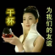

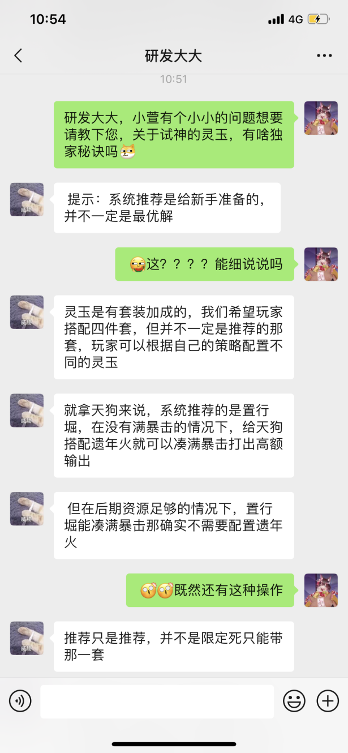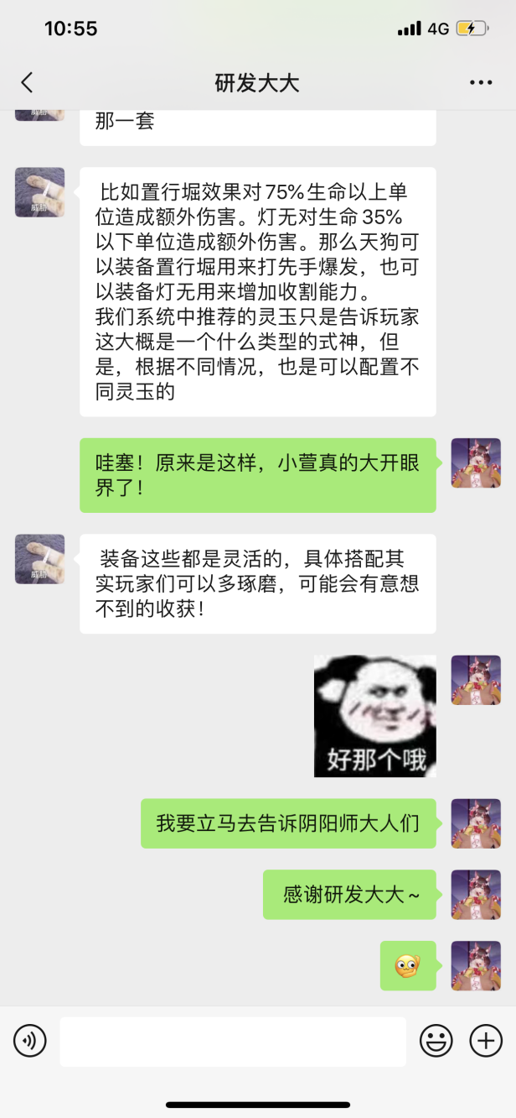

天啦咯！灵玉的搭配既然是酱紫的！(｀・ω・´)在前期，阴阳师大人可以根据式神的技能定位来搭配不同的灵玉，系统推荐的也不一定是最适合的~大人们可以随意发挥，说不定能找到最适合的灵玉(✪ω✪)，让式神战斗力直达巅峰！好啦~下面就让小萱来(zi)向(liao)大(tou)人(qu)们(zhong)介绍下灵玉的种类和属性吧（资料虽是从研发大大手中偷的，但小萱喜欢你们的心是真的）！

1. **遗年火**



遗年火

**灵玉介绍**：战斗开始时为自己增加100%的暴击率，持续1回合。降低自身50%防御力，该效果无法被净化。

**灵玉分析：**遗年火4件套效果增加10%攻击力，套装效果直接增加了100%暴击，灵玉属性上可以放弃暴击直接选择增加暴击伤害和攻击力，极大的增加了输出伤害。但是因为持续时间短只有一回合，式神进入战斗后的第一波可以输出高额伤害，后续伤害由于缺少套装效果附加的暴击会大幅减少。并且永久减少自身大量防御，生存性会变差。

**推荐携带式神：天狗、骨女。**给天狗和骨女配置该套灵玉，利用首次必定暴击的特性来速刷结界裂隙副本是个不错的选择。

1. **井守**



井守

**灵玉介绍：**战斗开始时为自己增加（+15%）攻击力，持续2回合。

**灵玉分析：**两件套效果加15%暴击，四件套加10%攻击力，输出式神必备两条属性全占了，在搭配其开场加15%攻击力锦上添花，可以在两回合之内打出高伤害。一旦过了2回合持续时间，套装效果则会消失，失去套装效果加持后，对于较长回合的战斗非常不利。

**推荐式神：黑川主，青子**。适合战斗前期需要打出爆发伤害的式神

1. **偶灵**



偶灵

**灵玉介绍：**行动开始时，如果自己被控制，有50%几率使自己获得嘲讽，持续1回合。

**灵玉分析：**即使我方式神被控制住也可以凭借套装效果完成【嘲讽】效果。我方嘲讽型式神不会特别担心被控制而放不出【嘲讽】技能。坦克型式神在被控制下也能凭借灵玉效果起到承伤作用。然而触发套装效果的机制比较苛刻，并且触发率只有50%，容错率太低。

**推荐式神：滑头鬼、鬼小町**。作为带有嘲讽技能的式神，最担心的就是被控制导致放不出嘲讽技能，被敌方集火输出式神而导致战斗失败，这套灵玉可以在一定程度上增加容错率。

1. **足洗邸**



足洗邸

**灵玉介绍：**行动开始时，如果自身生命值低于35%，则恢复30%最大生命值的血量，7回合触发1次。

**灵玉分析：**两件套增加生命值和防御力，适合坦克类式神使用，配合套装效果可以在式神低血量情况下回复生命值。但是CD较长，触发条件苛刻。

**推荐式神：**萩。萩的被动是在受到攻击时有一定的机率回复生命值，搭配这套灵玉可以确保萩被攻击的情况下没有出发自身的被动，但是可以触发灵玉效果回复血量，确保自身的存活率，给队伍增加一些容错率。

1. **厌魅**



厌魅

**灵玉介绍：**受到伤害时，反射20%伤害。

**灵玉分析：**套收到伤害的同时还能给对手造成伤害，这套灵玉无疑是为坦克式神量身打造的。套装属性的生命值和抵抗更是加强了式神的生存环境。给带有【嘲讽】技能的式神带上既能站场又能反伤打伤害。

**推荐式神：**滑头鬼、鬼小町、桥姬。这三个式神都是自带【嘲讽】技能，在强制敌方攻击自己的同时还能给予敌方一定量的伤害。其中，桥姬技能自带反伤，搭配厌魅的反伤是非常不错的。

1. **影女**



影女

**灵玉介绍：**受到伤害时，叠加一层“影”，每层影降低10%所受到的伤害，最大叠加3层，轮到自己行动时消失。

**灵玉分析：**受到伤害会叠加减伤buff，给式神装备可以有几率在敌方多轮AOE技能下存活下来，适合需要持续站在场上的式神使用。

**推荐式神：**鬼小町、滑头鬼。作为坦克类式神，在担当全队承伤、辅助的同时也要确保自己存活下来，影女的减伤buff可以有效增加坦克式神的生存性。

1. **隐迦迈**



隐迦迈

**灵玉介绍：**造成伤害时，额外追加（+72%*攻击力）的伤害，该伤害不会暴击，并且受触发系数衰减。。

**灵玉分析：**当前最好用的灵玉之一，推荐多段伤害式神都可以携带。隐迦迈的效果十分强力，在造成伤害的时候，可以额外增加伤害，补足了伤害。

**推荐式神：**雪女、镰鼬、矶姬。想要最大程度发挥隐迦迈的效果，就需要配合攻击段数多的式神。

1. **灯无**



灯无

**灵玉介绍：**对生命值低于35%的单位造成伤害时，追加（+55%*攻击力）的伤害，可暴击，伤害受触发系数衰减。

**优点：**两件套+15%攻击，四件套+10%暴击，贴合输出式神所需要的属性。对低生命值单位还有额外伤害，加强了斩杀能力。

**推荐式神：**青行灯、狂骨等。灯无的套装效果是对低血量的敌人造成一次额外斩杀伤害。灯无因为这种特性在刷图和pk中都有所建树，刷图当中可以配合拥有aoe技能的式神第二次出手，清扫低血量的剩余敌人；在pk当中则可以配合强力单体输出，点杀对手的特定式神。

1. **旧鼠**



旧鼠

**灵玉介绍**：攻击时，无视敌方25%防御力。

**优点：**旧鼠2件套效果增加15%攻击力，4件套效果增加暴击10%，效果属性契合输出类式神。套装效果在攻击时可以无视敌方防御，针对高防御敌方单位效果非常的好。前期游戏环境下，没有什么特别高防御的单位需要针对，灵玉效果的受益低于隐迦迈，后期敌方单位防御变高以后，旧鼠的优势就能很好的体现出来了。

**推荐式神：输出式神都可使用。**给遇到敌方多单位防御较高不好处理就给群体攻击式神携带，遇到敌方单个单位则给单体式神携带。这套灵玉针对性比较强，合理使用可以发挥奇效。

1. **梦之灵**



梦之灵

**灵玉介绍：**攻击时，有20%几率造成睡眠效果，受到触发系数影响。

**灵玉分析：**在对敌方单位攻击的同时还能使其进入【睡眠】状态，既造成伤害又能进行控制。是用来打控制的最好的灵玉，个人认为当前比较好用的灵玉之一。【睡眠】状态受到攻击时会解除，效果相对其他debuff并不是特别突出，如果还能造成其他状态就更好了。

**推荐式神：雪女、般若**。雪女大招攻击时附带一定几率的【冰冻】效果，技能本身还是多段攻击。装备这套灵玉后还能再【冰冻】的基础上增加【睡眠】，敌方单位即使没有被【冰冻】也会被【睡眠】，可以说增加了很大的容错率，确保敌方单位被控制。般若也是同理。

1. **置行堀**



置行堀

**灵玉介绍：**对生命值高于75%的单位额外造成25%伤害。

**灵玉分析：**套装属性加暴击和攻击，契合输出型式神。对高血量的单位造成额外伤害，非常适合拥有高额伤害的单体单次输出。对高血量单位的额外伤害变相提升了式神的斩杀线，是速攻流迅速使对方减员的优选灵玉套装之一。

**推荐式神：**输出型式神。式神携带置行堀参与PVP通过辅助提升行动力打出第一波爆炸输出，也可以下结界裂隙等副本进行速刷。

1. **人面树**



人面树

**灵玉介绍：**回合结束时，40%几率额外获得1个真言。

**灵玉分析：**人面树的套装效果是行动后有概率获得一个真言，能够保证队伍中真言的续航，是一套五人队伍中必不可少的灵玉。五人队伍中，真言的需求量是非常大的，想要保证每个式神都有真言可以使用，就要靠人面树了。通常装备人面树的式神是辅助类式神，这类式神的技能一般持续几回合，在使用完技能消耗真言后，就可以一直担当发电机的角色，保证每回合队伍中的输出位和关键技能位能够打出技能。

**推荐式神：**辅助类式神萩、蜜虫等。

1. **隐之里**



隐之里

**灵玉介绍：**如果自身生命值满，额外造成20%伤害。

**灵玉分析：**当生命值满的情况下可以增加20%伤害。增伤比例很不错。但是条件限制相当苛刻，需要自身满血。在实际使用场景中，要保持满血是非常困难的，从伤害系数来看，20%也并没有特别高。因此这个灵玉的实用性并不好。

**推荐式神：**姑获鸟。这套灵玉虽然触发条件较为苛刻，但是对于姑获鸟还是比较契合的。姑获鸟被动在造成伤害时可以吸血，如果释放技能时先把血吸满，后续的输出就可以触发20%增伤了。

1. **札返**



札返

**灵玉介绍：**战斗开始时，为所有友方目标增加50%防御力，以及（+200%*自身防御力）的护盾，持续1回合。

**灵玉分析：**受进场时，给全队增加防御力和护盾，可以抗住敌方单位第一轮的轰炸，可以有效地针对敌方高速队伍。非常实用的辅助灵玉，适合用于PVP环境下。

**推荐式神：**辅助类式神都可以携带。只需要携带灵玉进场加防御加护盾。

1. **出世螺**



出世螺

**灵玉介绍：**自身每损失2%的生命值，提升0.6%伤害和治疗效果。

**灵玉分析：**出世螺的效果和装备的式神自身血量有关，式神血量越少，伤害和治疗越高。出世螺的最大收益是30%伤害和恢复量，但是这种状态需要保持在很低的血量，一般不可能达成，所以为了发挥出世螺的效果，要把伤害和恢复都用上。出世螺适合自身有治疗恢复手段的式神，让自身保持在某个血量左右，让伤害和恢复效率最大化。

**推荐式神：**吸血女士。吸血女士的技能特性导致她开场必定会去叠加水蛭增加输出，如果在叠加水蛭期间受到伤害，后续吸血女士输出时触发灵玉效果加自身技能效果具有高额的输出和超高的吸血量。出世螺4件套加10%防御效果也增加了吸血女士一定的生存力。

1. **龛精**



龛精

**灵玉介绍：**战斗开始时，获得2个真言。

**灵玉分析：**龛精的效果十分直接，能够在进入战斗时，获得2个真言，是在队伍中必不可少的一套灵玉。不论是平时PVE当中能够一回合放出足够的技能加快效率，还是在PVP当中拥有足够的真言保证第一回合的话语权都是十分好用的。

**推荐式神：**萩、蜜虫等辅助式神